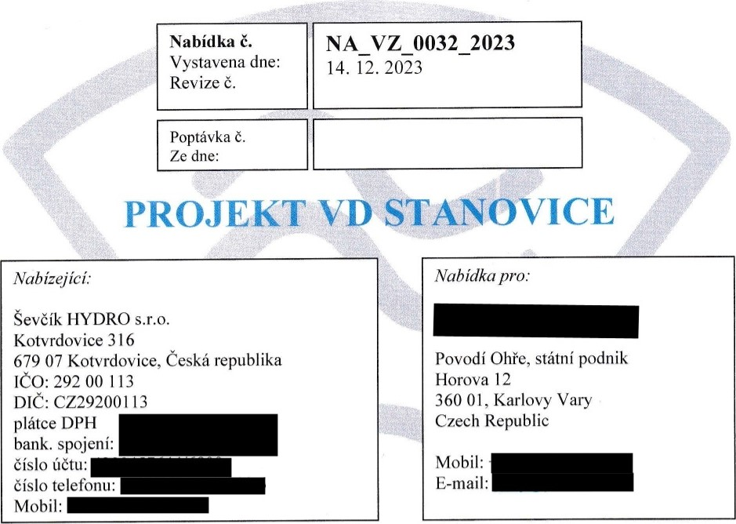
1. PŘEDMĚT NABÍDKY, CENA
viz tabulka:
 | MNÍ)žsrví  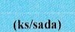 |  |  | 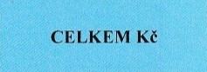
 | 2 | Duojet DN150 PN16, odfuk 4” | 34 386,00 Kč | 68 772,00 Kč
2 | 1 | Doprava | 17 500,00 Kč | 17 500,00 Kč
3 | 1 | Montážní práce | 27 500,00 Kč | 27 500,00 Kč
4 | 2 | Ostatní těsnění a spojovací materiál A2 | 1 105,00 Kč | 2 210,00 Kč
 |  |  |  | 115 982 OO Kč
Pozn.:

Ceny jsou uvedeny v Kč, bez DPH. DPH bude účtováno ve smyslu zákona o dani z přidané hodnoty.
Ceny jsou pevné a zahrnují veškeré náklady. Cena nezahrnuje náklady na balení. Dodací podmínky - DAP VD Stanovice, dle INCOTERMS 2010.
Strana 1/3
V případě změn při zadání může být cena změněna, a to pouze při oboustranné dohodě.
Pozn.: Jsme držitelem certifikátu ISO 9001:2008 a 14001:2004 a velkého svářecího průkazu dle ČSN EN 1090-1 a ČSN EN ISO 3834-2:2006.
- SPECIFIKACE POUŽITÝCH MATERIÁLŮ, NOREM A ZKOUŠEK
Nabízející se zavazuje, že vešůeré použité materiály budou splňovat požadavky dle ČSN a od dodavatele budou opatřeny potřebným atestem kvality. Hutní materiál bude splňovat EN 10204 3. I.B Inspekční certifikát. Výroba bude splňovat normu dle ČSN případně dle DIN.
- PLATEBNÍ PODMÍNKY
Platební podmínky budou předmětem dalšího jednání v případě zájmu ze strany zadavatele o realizaci předmětu této nabídky naší firmou.
- DODACÍ LHŮTA
Dodací lhůta závisí na aktuálním stavu našeho konstrukčního a výrobního oddělení.
- ZÁRUČNÍ LHŮTA
Záruční lhůta je 24 měsícu od data uvedení zařízení do provozu, nejdéle však 30 měsíců od data expedice zařízení ze závodu zhotovitele. V případě požadavku na prodloužení záruční lhůty je možné toto akceptovat za určitých podmínek, např. navýšení ceny.
Pro dodávky nakupovaných výrobků shodně se záruční lhůtou poskytovanou výrobcem.
Záruka se nevztahuje na závady na zařízení dodaných případným objednavatelem event. provozovatelem a na závady vzniklé provozním opotřebením a provozem zařízení.
Záruka za bezzávadnou funkci zařízení v provozu je podmíněna prováděním odborné obsluhy a odborné a dostatečné údržby zařízení provozovatelem dle návodu na obsluhu a údržbu.
V případě výskytu vady díla v záruční době bude tato závada odstraněna ihned po zaslání písemné reklamace.
- PLATNOST NABÍDKY
Je platná v celém rozsahu do 21. 1.2024.
Strana 2/3

@ŠžVČíK
- PROHLÁŠENÍ UCHAZEČE
Práce budou prováděny kvalitně a v souladu s evropskými technickými normami a realizací této zakázky se budou zabývat kvalifikovaní pracovníci.
Ostatní podmínky, které nejsou uvedeny v naší nabídce, budou řešeny v případě uzavření smlouvy o dílo.
V Kotvrdovicích, dne 14. 12. 2023

Strana 3/3

